*Особенности работы с учащимися на пришкольной площадке*

***Основная идея опыта*:** Организация летнего отдыха детей относится к разряду важнейших. С наступлением летних каникул перед большинством родителей встаёт вопрос о том, чем занять ребенка на каникулах, так как большинство родителей не имеют возможности оправить ребенка в лагерь. Большую роль в организации досуга детей в летний период играют пришкольные площадки. На сегодняшний день это наиболее дешёвый и для многих единственный выход из положения. Посещая пришкольную площадку, ребёнок не отрывается от семьи, находится под присмотром педагогов, занят интересными делами. Ещё один немаловажный момент – это возможность общения ребёнка с привычным кругом друзей. Для школы же есть возможность держать в поле зрения детей, находящихся в зоне риска.

***Цель*:** развитие личности ребенка, укрепление физического, психического и эмоционального здоровья детей.

Имея богатый опыт работы в детских лагерях, могу с уверенностью сказать, что интересно составленный план работы пришкольной площадки, учитывающий возрастные особенности детей, помогает раскрыть творческий потенциал каждого ребенка, формирует их интерес к различным видам деятельности.

Чередуя интеллектуальные, художественные, спортивные и творческие дела, я стараюсь, чтобы каждый ребёнок смог побывать в роли успешного человека и почувствовал от этого незабываемое удовлетворение.

***Актуальность и перспективность опыта***.

Летом у детей много свободного времени и тратят они его, как правило, уткнувшись в телефоны.44% школьников «живут» в интернете. По данным ESET, почти половина опрошенных детей онлайн круглые сутки. В последнее время в Сети появляются опасные «игры», популярные среди детей, поэтому занятость ребят различными видами деятельности, согласно их интересам, помогает отвлечь детей от компьютеров и сотовых телефонов.

Данный материал создает :

* *Условия для организованного отдыха детей.*
* *Пропагандирует здоровый образ жизни (спортивные мероприятия).*
* *Формирует качества, составляющих культуру поведения, санитарно-гигиеническую культуру.*
* *Активизирует познавательные и творческие способности .*

Опыт представляет собой систематизацию наработанных летних игр для разных возрастов. Данные игры не требуют особых материальных затрат.

Проведение игр можно приспособить к различной местности, в любые погодные условия. Некоторые из игр взяты из интернета, но мною переработаны. Игры, позволяют детям приобретать умения и навыки, играя, и увлекаясь, они не замечают, что они учатся, познают, запоминают новое, проявляют творчество. Все это вместе позволяет с пользой и безопасно проводить каникулы.

Пришкольную площадку посещают дети от 14 до 5 лет. Такая разница в возрасте объясняется тем, что старшие приводят в школу своих младших сестренок и братишек.

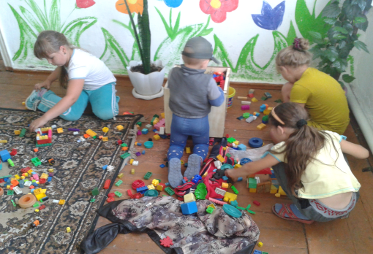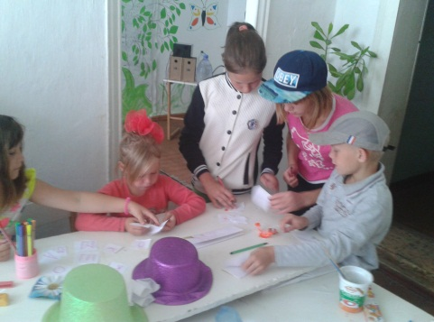 Старшим ребятам отводится роль вожатых, они возглавляют команды в играх, помогают готовить декорации, разрабатывают планы действий. Малыши также задействованы в играх, но если у них нет желания принимать участие в основной игре, то им есть чем заняться. Это рисование, лепка, кубики, игрушки. Среди старших ребят всегда найдется кто-то, кто с удовольствием займется малышами.Те же с удовольствием играют в компании со взрослыми.

Работа в лагере строится с учетом возраста. На один день из старших ребят выбирается старший вожатый. Затем выбираются вожатые в отряды. В качестве отличия ребятам – отрядным вожатым повязываются галстуки. Голубой – старшему вожатому, желтые – отрядным вожатым. Эти отличия сразу дисциплинирует ребят, они с большой ответственностью относятся к своим обязанностям. Причем каждый день роли могут меняются. Но бывает и так , что весь сезон (2 недели) ребята работают в постоянном составе.

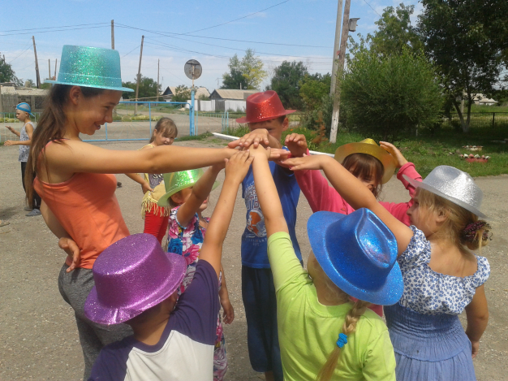Старший вожатый координирует работу всех ребят. Отрядный вожатый работает с младшими ребятами. В каждом отряде 4-5 человек. Каждый отряд готовится к мероприятию. Вместе придумывают название и девиз команды. Речевки дети придумывают сами. Репетируют танцы, песни, сценки. Вместе рисуют декорации, изготовляют костюмы.

Старший и отрядные вожатые подводят итоги по каждому мероприятию. Они же выпускают стенную газету, где фиксируются достижения отрядов. Например такую

|  |  |  |  |  |
| --- | --- | --- | --- | --- |
| ***Отряд*** | ***Игра «Угадай букву»*** | ***Пластилиновая сказка*** | ***Конкурс***  ***«Самая высокая башня из песка»*** | ***Конкурс***  ***«Самая длинная веревка»*** |
| ***«Веселые ребята»***  ***ÐÐ¾ÑÐ¾Ð¶ÐµÐµ Ð¸Ð·Ð¾Ð±ÑÐ°Ð¶ÐµÐ½Ð¸Ðµ*** | ***1 место*** | ***2 место*** | ***1 место*** | ***3 место*** |
| ***«Ребята – Класс»*** | ***1 место*** | ***2 место*** | ***3 место*** | ***2 место*** |
| ***«Улыбка»***  ***ÐÐ°ÑÑÐ¸Ð½ÐºÐ¸ Ð¿Ð¾ Ð·Ð°Ð¿ÑÐ¾ÑÑ Ð´ÐµÑÐ¸ Ð¸Ð· Ð¼ÑÐ»ÑÑÐ¸ÐºÐ°*** | ***3 место*** | ***1 место*** | ***2 место*** | ***2 место*** |
| ***«Бабочки»***  *ÐÐ°ÑÑÐ¸Ð½ÐºÐ¸ Ð¿Ð¾ Ð·Ð°Ð¿ÑÐ¾ÑÑ Ð±Ð°Ð±Ð¾ÑÐºÐ¸ ÑÐ¸ÑÐ¾Ð²Ð°Ð½Ð½ÑÐµ ÐºÐ°ÑÑÐ¸Ð½ÐºÐ¸* | ***3 место*** | ***2 место*** | ***2 место*** | ***1 место*** |

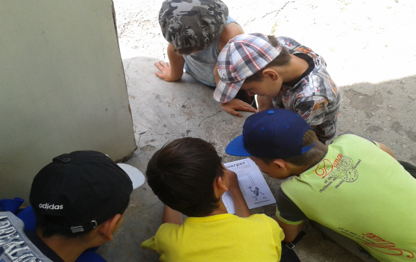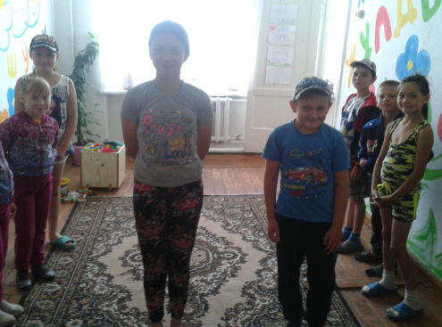Ребята старшего возраста являются авторитетом для ребят младшего возраста. Малыши во многом подражают и слушают своих вожатых. При проведении различных игр вожатые помогают детям прятаться или наоборот искать соперников.Все вместе отгадывают ребусы, кроссворды.

Особенно роль старших ребят не заменима в походах и на экскурсиях. На экскурсиях ребята помогают следить за поведением малышей, особенно при передвижении на улицах города. Проводят беседа по ПДД.

Во время похов старшие ребята помогаютнести груз, объясняют как нужно вести себя в различных ситуациях, следят, чтобы малыши не поранялись, рссказывают различные истории из жизни, знакомят с животным и растительным миром. Каждый из старшеклассников отвечает за свой отряд.

Также на пришкольной площадке ребятам отводится время, которое они используют для занятий любимым делом. Занятия по интересам или можно назвать это кружками также помогают вести ребята старшего возраста. Это такие занятия как

*1. «Лепка».*

*2. Рисование мелками, песком, красками.*

*3. Спортивные – футбол , баскетбол, волейбол.*

*4. Учат кататься на велосипедах.*

*5.Изготовление поделок.*

*6. Танцевальные и вокальные занятия*

*7. Поделки из бумаги (квиллинг, оригами, аппликация и т.д.)*

*8. Кукольный театр.*

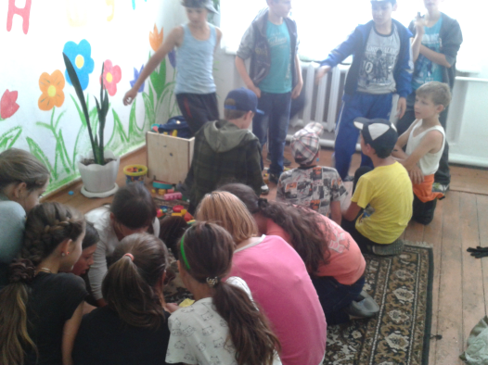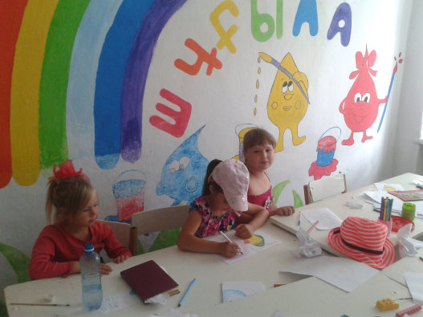

Во время этих занятий необходимо видеть каждого ребенка, его малейшие успехи, вселить в него уверенность в свои силы. Каждого отметить, особым образом: гручение «медалей», особых знаков.

Таким образом помощь старших ребят на пришкольной площадке очень важно.Они помогают педагогам в организации интересного досуга. Для педагогов же важно охватить активным отдыхом в школе как можно больше ребят.

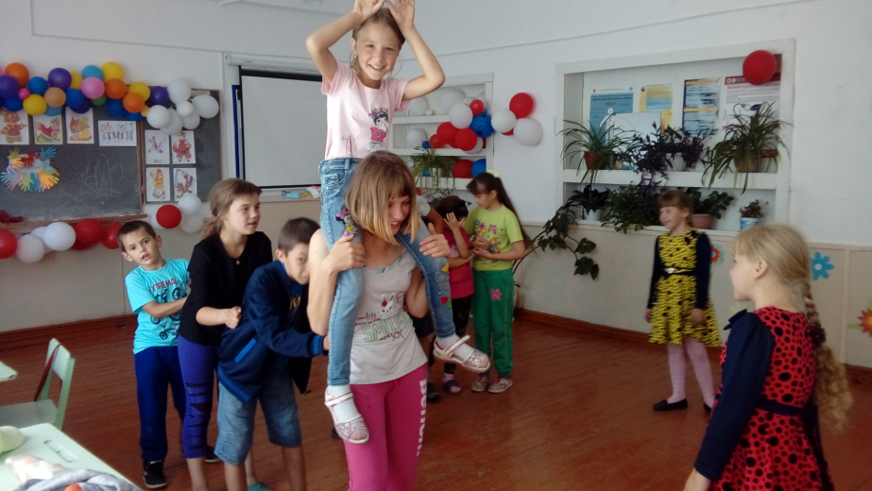

***Программа деятельности летней предщкольной оздоровительной площадки «Жұлдыздар»***

***Цели педагогического коллектива в смене:***

І.Создание смены интересного,разнообразного по формами содержанию отдыха детей.

І.Накопление методического и программного обеспечения.

**Цели программы:**

І.Целенаправленная организация досуговой деятельности.

2. Творческая реализация.

З.Выявление способностей и возможностей ребенка.

**Задачи:**

І.Организация интересного полноценного общения ребят.

2.Создание необходимых условий для раскрытия и развития творческого потенциала каждого ребенка.

З.Формирования самостоятельности ответственности за свою деятельность.

***Стихотворный режим дня***

10.00. Солнышко встает ө спать ребятам не дает.

10.15 - Чтобы быть весь день в порядке, надо сделать нам зарядку

10.30 - Горн зовет пора – пора на линейку детвора

10.45 Лишь услышав зов игры, быстро на улицу

бежим мы. Ждет нас здесь много забав

интересных, соревнований, прогулок

чудесных.

11.15 - Лучше отряда нет места на свете знают

воспитатели и дети. И если ты час посвятишь

сей отряду, будет всем весело, будут все рады.

11.15 - К нам приходит тишина, отдыхает детвора.

12.00. – Кто-то любит танцевать, кто-то петь и

рисовать. Только бездельники час этот

маются, а все ребята в кружке занимаются.

13.45. Уборка класса

15.00. Заключительное построение

